УДК 331.108 | О.М. Лавыгина
ББК 65.24
Особенности ОРГАНИЗАЦИОННОЙ культуры на предприятиях атомной промышленности
В статье произведен обзор публикаций об особенностях организационной культуры предприятий атомной промышленности.
Ключевые слова: организационная культура, культура безопасности
O.M. Lavygina
FEATURES OF ORGANIZATIONAL CULTURE ON ENTERPRISES OF ATOMIC INDUSTRY
In the article the review of publications is produced about the features of organizational culture of enterprises of atomic industry.
Keywords: the оrganizational culture, culture of safety

Для выявления особенностей организационной культуры предприятий атомной промышленности был произведен контент-анализ публикаций научных журналов, периодических изданий и интернет-блогов данной отрасли. На основании изученных материалов следует полагать, что в основе организационной культуры предприятий атомной промышленности заложена культура безопасности.
По мнению Райкова С.В., директора департамента ядерной и радиационной безопасности, организации лицензионной и разрешительной деятельности ГК «Росатом», актуальность развития культуры безопасности вышла на первый план после аварии на японской атомной станции Фукусима – Даичи, где человеческий фактор и особенности сложившейся на атомной станции организационной культуры повлияли на ход развития аварии. Учитывая это, Президент Российской Федерации одним из основных направлений государственной политики в области обеспечения ядерной и радиационной безопасности определил развитие культуры безопасности на объектах использования атомной энергии с учетом международной практики (Основы государственной политики в области обеспечения ядерной и радиационной безопасности Российской Федерации на период до 2025, утвержденные Президентом Российской Федерации 1 марта 2012 года № Пр-539) [8].
Что же такое культура безопасности? Термин «культура безопасности» был введен в 1986 году экспертами Международной консультативной группы по ядерной безопасности Международного агентства по атомной энергетике (МАГАТЭ) в итоговом документе по рассмотрению причин и последствий аварии на Чернобыльской АЭС. В последующих документах культура безопасности была названа фундаментальным управленческим принципом. Согласно принятому МАГАТЭ определению «культура безопасности — это такой набор характеристик и особенностей деятельности организаций и отдельных лиц, который устанавливает, что проблемам безопасности ядерного объекта, как обладающим высшим приоритетом, уделяется внимание, определяемое их значимостью». Это определение распространяется на любые потенциально опасные объекты и технологии.
Подробно вопросы организационной культуры предприятий атомной отрасли рассматривались Агаповым А.М. и Новиковым Г.А. в книге под названием «Культура ядерной и радиационной безопасности: государственные гарантии; идеология, принципы и способы реализации».
Наиболее веское и кратное понятие культуры безопасности приводит профессор Стэнли Дитс, University of Colorado Boulder: «Культура безопасности – это такая культура поведения, когда работник выполняет все инструкции, правила и регламенты в тот момент, когда за ним никто не наблюдает».
В публикациях Вишнякова Я.Д. и Радаева Н.Н. культура безопасности является составной частью общей культуры производства и представляет собой совокупность видов деятельности администрации и поведения персонала, направленных на обеспечение безопасности потенциально опасных производств и объектов. Предприятия с потенциально опасными производствами и объектами должны проводить политику, показывающую, что обеспечение безопасности обладает высшим приоритетом перед остальными видами деятельности предприятия.
В соответствии с таким подходом, культура безопасности предприятия должна основываться на следующих принципах:
- осознание каждым работником важности и значения обеспечения безопасности;
- ответственность каждого работника, реализуемая через понимание и неукоснительное выполнение должностных инструкций;
- высокий уровень знаний и компетентности руководителей, обеспечивающих подготовку персонала и реализацию мероприятий по обеспечению безопасности;
- регулярное осуществление надзора и контроля за состоянием ответственных за безопасность предприятия систем и за подготовкой персонала [2].
Приведу характерные особенности системы управления человеческими ресурсами на предприятиях атомной отрасли.
«Система пожизненного найма», отношение сотрудников к предприятию, выражающее благодарность за принятие их в «семью», чувство удовлетворения от того, что получили признание своих знаний и квалификации через утверждение в должности.
Корпоративная культура и преобладание психологии группы, ставящей интересы предприятия выше интересов личности - традиция групповой сплочённости. Одним из основных принципов кадровой политики предприятий атомной промышленности является приоритет корпоративных интересов над интересами отдельных работников и подразделений.
Концепция «тотального управления качеством» (TQM), основе которой заложены международные стандарты ИСО серии 9000 и принципы TQM, постоянного улучшения. В данном аспекте на первый план выходят человеческие ресурсы. Актуальны процессы вовлечения персонала, усиление его роли в обеспечении качества, расширение его прав и повышение ответственности. Для того, чтобы персонал мог полноценно участвовать в решении поставленных задач, он должен обладать необходимыми знаниями и навыками, а это требует формирования культуры, превозносящей знание и поощряющей развитие и обучение сотрудников, ориентированной на достижения. [5].
По мнению Малышевой Н.И. и Мясоедовой Т.Г., для эффективного руководства предприятием необходимо иметь чёткое и правильное представление о влиянии организационной культуры на все показатели корпоративной деятельности, о путях её формирования и развития, возможностях её корректировки и поддержания. [4].
В системе предприятий атомной отрасли создана аварийно-спасательная служба (АСС) для работ в нештатных условиях чрезвычайных ситуаций и повышенного риска негативных воздействий ядерных и радиационных факторов, которые могут выполняться не только, на рабочих местах, но и на выезде и затрагивать интересы населения и общественности.
Наглядно взаимосвязь менеджмента качества, культуры безопасности, организационной культуры и стратегического управления показывает рисунок под названием «Схема стратегического управления АСС (АСФ)» из статьи «О разработке миссии и политики в области организационной культуры аварийно-спасательной службы Госкорпорации «Росатом», опубликованной на сайте Российского атомного сообщества. Он отражает системное единение трёх ветвей или блоков культуры: организационной культуры, культуры качества и культуры безопасности [7].
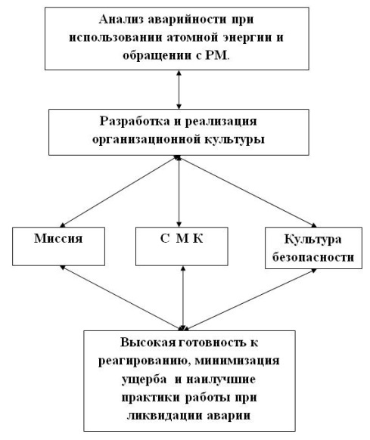
Рис.1. Схема стратегического управления АСС (АСФ)
Согласна с мнением главного специалиста ФГУП АТЦ С-Пб, д.т.н., профессора Новикова Г.А. в статье «О менеджменте качества, культуре безопасности, организационной культуре и стратегическом управлении организацией», который полагает, что основой культуры безопасности является надежность персонала (человеческого фактора) [6]. Эта же схема размещена в публикации Агапова А.М., Михайлова М.В. «Роль «человеческого фактора» в обеспечении безопасности атомной отрасли» на сайте Российского атомного общества. Основа культуры безопасности - это сотрудники: разработчики, эксплуатационники, пользователи, руководители всех уровней [1].
Человеческий фактор — это характеристика деятельности человека, которая зависит как от него самого, так и от машины, с которой он взаимодействует в процессе труда [3].
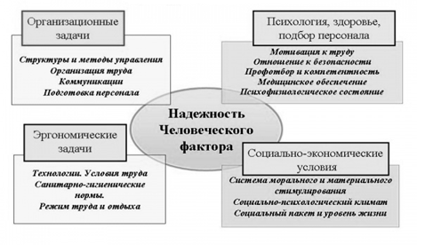
Рис. 2. Надежность персонала (человеческого фактора) – основа культуры безопасности
Привитие культуры безопасности, согласно мнению экспертов "РЭС-центра" Рылова М.И. и Тихонова М.Н. – это формирование у каждого человека, имеющего отношение к ядерной энергетике, такого ценностного барьера, не позволяющего ему предпринять какие-либо действия в ущерб безопасности, даже если вероятность опасности чрезвычайно мала [9].
В целом, анализ показал, что формирование культуры безопасности предприятия-организации предполагает: профессиональный отбор, обучение и подготовку персонала; строгое соблюдение дисциплины при чётком распределении персональной ответственности по всей вертикали – от руководителей до исполнителей; строгое выполнение требований инструкций и их периодическое обновление с учётом накапливаемого опыта.
Таким образом, очень важно чтобы культура безопасности являлась основополагающей в системе корпоративных ценностей предприятия, служащих ориентиром для принятия решений по персоналу.
Список использованной литературы
1. Агапов А.М., Новиков Г.А. Культура ядерной и радиационной безопасности: государственные гарантии; идеология, принципы и способы реализации / А.М. Агапов, Г.А. Новиков – СПб.: ООО «Профи-Центр», 2010.- 864 с.
2. Вишняков Я.Д., Радаев Н.Н. Общая теория рисков: учеб. пособие для студ. высш. учеб. Заведений / Я.Д. Вишняков, Н.Н. Радаев - 2-е изд., испр. - М.: Издательский центр «Академия», 2008. — 368 с.
3. Лазарев С.В. Формирование новой корпоративной культуры в энергетических компаниях / С.В. Лазарев // Управление развитием персонала. -2004. № 4. - с. 60-61.
4. Малышева Н.И., Мясоедова Т.Г., Организационная культура российских корпораций / Н.И. Малышева, Т.Г. Мясоедова // Менеджмент в России и за рубежом, - 2009. - № 3. С 47-49.
5. Нехода Е.В., Старикова Т.А. Становление системы управления человеческими ресурсами на предприятиях ядерного комплекса / Е.В. Нехода, Т.А. Старикова // Вестн. Том. гос. ун-та. – 2006. – № 292. - С.148-152.; То же [Электронный ресурс]. – URL: http://cyberleninka.ru/article/n/stanovlenie-sistemy-upravleniya-chelovecheskimi-resursami-na-predpriyatiyah-yadernogo-kompleksa (дата обращения: 28.03.2014).
6. Новиков Г.А. О менеджменте качества, культуре безопасности, организационной культуре и стратегическом управлении организаций [Электронный ресурс] / Г.А. Новиков // URL: http://www.atomic-energy.ru/articles/2013/03/06/40296) (дата обращения: 03.04.2014).
7. Новиков Г.А. О разработке миссии и политики в области организационной культуры аварийно-спасательной службы Госкорпорации «Росатом» [Электронный ресурс] / Г.А. Новиков // URL: http://www.atomic-nergy.ru/articles/2013/02/13/39769 (дата обращения: 03.04.2014).
8. Райков С.В. Интеграция культуры безопасности в систему управления безопасностью Госкорпорации «Росатом» / С.В. Райков // URL: http://www.rosatom.ru/resources/e3f5ce804200d3b9946cd5b32a194887/rajkov.pdf (дата обращения: 02.04.2014).
9. Рылов М.И., Тихонов М.Н. Культура безопасности на объектах атомной энергии [Электронный ресурс] / М.И. Рылов, М.Н. Тихонов // URL: http://www.proatom.ru/modules.php?name=News&file=article&sid=4789 (дата обращения: 03.04.2014).
Информация об авторе
Лавыгина Олеся Михайловна — магистрант заочной формы обучения по специальности «Управление персоналом» Байкальского государственного университета экономики и права, 664003, г. Иркутск, ул. Ленина, 11, e-mail: olesya-angara@rambler.ru
Author
Lavygina Olesya Mikhajlovna — student in absentia form of the master's degree program of educating on speciality «Management by a personnel» of Baikal National University of Economics and Law, 11, Lenin str., Irkutsk, 664003, e-mail: olesya-angara@rambler.ru

